發稿主題：零期乳癌發現者－乳房攝影檢查
發稿單位：癌症防治組
發稿時間：91年12月12日
聯 絡 人：陳郁云小姐，（02）29978616轉322

國民健康局呼籲50-69歲婦女
接受「二階段乳癌篩檢服務」可享有補助

傲人的雙峰是女性美的象徵，不過乳房最大的隱憂還是乳癌，乳癌為國人女性第二好發癌症，其死亡率高居婦女癌症死因第四位，近年來國人乳癌發生率及死亡率亦有逐年提高的趨勢，據估計每年約有3700人罹患，1200人死於乳癌。因此，「乳癌防治」一直是衛生署國民健康局持續推動的重點工作，尤其今（91）年七月廿日開始實施「50~69歲婦女二階段乳癌篩檢服務」政策，希望國人都能共同防治這個隱形殺手。
國民健康局表示，為呼籲50-69歲婦女能踴躍接受二階段乳癌篩檢服務，並擴大乳癌防治宣導成效，特邀請具有親和力的鄉土劇演員，廖峻及吳佳珊擔任宣導短片代言人，並製作文宣資料、廣播帶及宣教錄影帶，此外為加強宣導，另邀請民間熱心廠商贊助有獎徵答活動，此有獎徵答活動廣告及辦法，已配合報紙，及透過乳房攝影合約醫院、衛生局所分送，凡是本人或介紹親友接受國民健康局第一階段問卷評估並正確回答相關問題者，即可參加抽獎，最高額獎品可獲贈由豐田汽車公司贊助的轎車一輛，其他贈品還包括中華航空公司贊助的日本北海道來回機票、進口高級保養品及多種健康產品，歡迎大家都能來參與這個健康、有意義有可以拿大獎的活動，有獎徵答活動廣告及辦法可至國民健康局網站下載（www.bhp.doh.gov.tw）或向當地衛生局所及國民健康局癌症防治組索取。
研究證實針對50歲以上婦女大規模篩檢，每三年一次乳房攝影檢查約可降低百分之20-30之乳癌死亡率，因此，西方國家乃建議50歲以上婦女每2至3年接受乳房攝影檢查。由於我國婦女乳癌發生率逐年上升，且國人乳癌在第二期及以後發現的比例佔80%，較美國的40%高出許多，因此一項針對「50~69歲婦女二階段乳癌篩檢服務」之政策，在全國同步實施。所謂的二階段，簡單的說就是第一階段利用多重危險因子評估問卷篩選出較高危險群或具有乳癌家族史的婦女；上述高危險群婦女則給予補助，接受第二階段乳房攝影檢查，結果疑似陽性者，轉介確診或接受治療。目前各地衛生局（所）及國民健康局合約之乳房攝影服務醫院均提供第一階段問卷評估，符合轉介標準者，只要持身分證、免健保卡至乳房攝影服務醫院，即可補助接受乳房攝影檢查。（乳房攝影服務醫院名單可向當地衛生局所或上國民健康局網站查www.bhp.doh.gov.tw）。
由於國人天性保守，因此面對必須裸露上身的乳房攝影檢查難免卻步，國民健康局在此特別提出說明，由於乳房攝影的儀器必須夾緊乳房才能拍攝清晰的影像供醫師判斷，所以檢查時，必須脫掉上半身衣服，另外緊壓乳房可能造成疼痛，因此月經來的前一週為較不合適的檢查時間，但只要遵照放射師的指示去做，檢查過程並不會很長，而且這是為了自己身體健康，希望民眾都能配合。
零期乳癌發現者-乳房攝影檢查”
國民健康局採訪邀請函
近年來國人乳癌發生率及死亡率有逐年提高的趨勢，由於國人被診斷為乳癌時，腫塊多已超過兩公分以上，所以若能提早發現給予適當治療，這便是相關重要的一環。由於乳房攝影檢查，特別是針對50歲以上女性朋友，可以提早發現無症狀的零期乳癌，並大大提昇乳癌的存活率。所以為一窺究竟，我們誠摯邀請您，一同來認識零期乳癌發現者-乳房攝影，同時現場將邀請乳癌病友現身說法，呼籲婦女同胞們切勿因為自己一時的輕忽，造成一輩子的遺憾。

- 日期：91年12月16日（一）
- 時間：上午10：00
- 地點：三軍總醫院二樓婦女保健中心會議室（台北市內湖區成
功路2段325號）
與會嘉賓：
三軍總醫院外科俞主任志誠
三軍總醫院放射科許主任居誠
乳癌病友
- 流程：
10：00-10：10 報到
10：10-10：15 台灣地區乳癌現況
10：15-10：20 篩檢工具優劣
10：20-10：25 認識乳房攝影檢查
10：25-10：30 乳房攝影檢查流程及注意事項
10：35-10：40 Ｘ光片實例介紹
1.影像清晰與影像模糊比較
2.有病兆與無病兆比較
3.緊壓乳房與未緊壓乳房比較
10：40-10：45 乳癌病友分享感言


國民健康局敬邀您一起來與我們共同關心女人的健康﹗
乳房攝影檢查比較圖

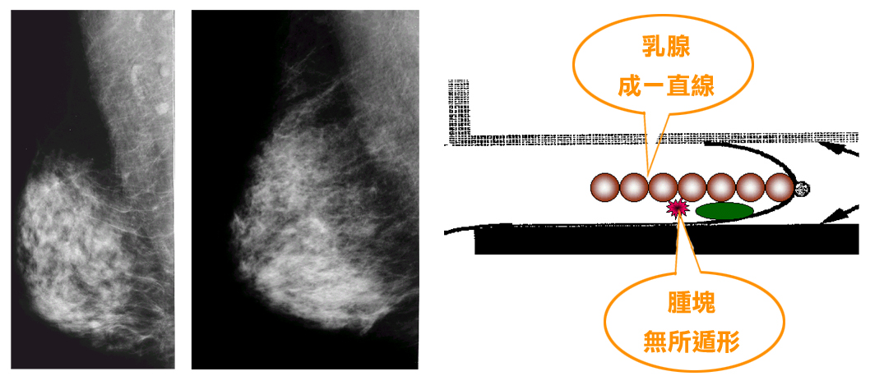
曝光時間減少，輻射劑量減少。
病患不易晃動，增加影像清晰度。
乳腺厚度均勻，增加影像對比度。
X光穿透力充足，提高診斷率。
乳腺
排列緊密

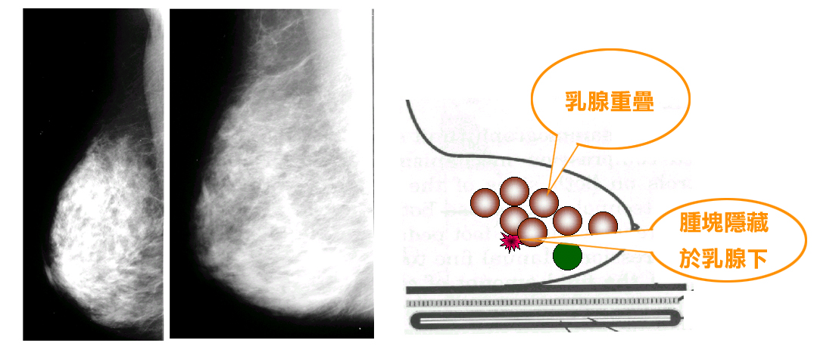
曝光時間增長，輻射劑量增高。
乳腺組織重疊，曝光不均勻。
X光穿透力不足，降低診斷率。

